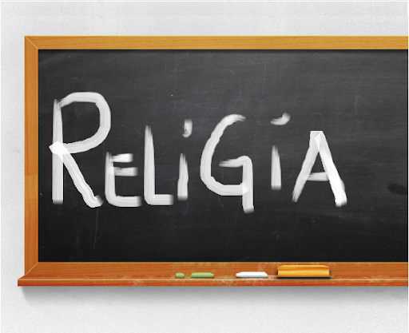
Niech będzie pochwalony Jezus Chrystus!

Religia klasa V 22.05.2020r.

Witajcie!!!

Dziś poznamy dwie niezwykłe dziewczyny: św. Faustynę, którą nazywamy apostołką miłosierdzia, i św. Bernadettę – której objawiła się Maryja.

Św. Faustyna – czyli Helenka Kowalska – przyszła na świat 25 sierpnia 1905r. Miała dziewięcioro rodzeństwa. Gdy miała dwadzieścia lat wstąpiła to Zgromadzenia Sióstr Matko Bożej Miłosierdzia – gdzie spędziła 13 lat. W zakonie przyjęła imię Faustyna.
To właśnie ona otrzymała od Boga polecenie głoszenia Bożego Miłosierdzia oraz namalowania słynnego obrazu „Jezu, ufam Tobie”.
Zmarła na gruźlicę 5 października 1938r. Obraz Faustyny jest znany na całym świecie. Wiele osób modli się Koronką do Miłosierdzia Bożego w Godzinę Miłosierdzia - czyli o 15.00.

Św. Bernadetta mieszkała w małym miasteczku we Francji – Lourdes. Urodziła się 7 stycznia 1844r. Spotkało ją ogromne wyróżnienie – pewnego dnia, kiedy w lesie zbierała gałęzie do palenia w piecu – w grocie ujrzała piękną Panią. Maryja prosiła dziewczynkę by się modliła i pokutowała za grzeszników. A w miejscu objawień aby wybudowano kaplicę.
Bernadetta spełniła wszystkie prośby Matki Bożej. Zmarła mając 35 lat.

Jeśli znajdziecie chwilę – zachęcam do obejrzenia animowanej historii o św. Bernadetcie.

Bernadetta - Księżniczka z Lourdes (1990) Lektor PL

https://www.cda.pl/video/232240526

Proszę zapisać w zeszycie:

Katecheza
Temat: Św. Faustyna i św. Bernadetta

- Św. Faustyna jest Apostołką Bożego Miłosierdzia – Bóg kocha nas ogromną miłością, gotową do największych poświeceń.
- Św. Bernadetta – spotkała Maryję w grocie 18 razy, prosiła ją o modlitwę i pokutę za grzeszników.

W zeszycie ćwiczeń wykonujemy:
- Ćw. 1 i 3 s. 100
- Ćw. 6 s 101
- Ćw. 1 i 2 s. 102

DZIŚ NICZEGO NIE PRZESYŁAMY.

Pozdrawiam i życzę dobrego weekendu!
Iza Kaźmierczak

